

Министерство образования и молодежной политики Свердловской области
ГАПОУ СО «Екатеринбургский колледж транспортного строительства»

Отчёт по программе «Задание 2.2. Приложение - умные часы. Вариант 3»

Выполнил: Рогов А. М.
Группа: ПР-31
Преподаватель: Мирошниченко Г.В.
2025

Содержание

1. Задание №2.2 Вариант 3 2
1.1 Описание задачи 2
1.2 Структура проекта 3
1.3 Описание разработанных функций 5
1.4 Алгоритм решения 25
1.5 Используемые библиотеки 34
1.6 Тестовые случаи 34
1.7 Используемые инструменты 34
1.8 Описание пользовательского интерфейса 35
1.9 Приложение (pr screen экранов) 37

1. Задание №2.2 Вариант 3

Описание задачи
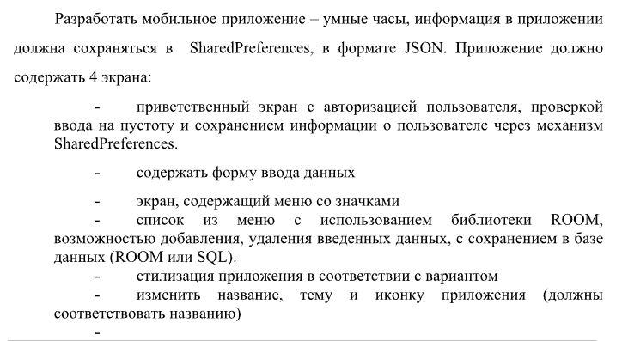

Структура проекта
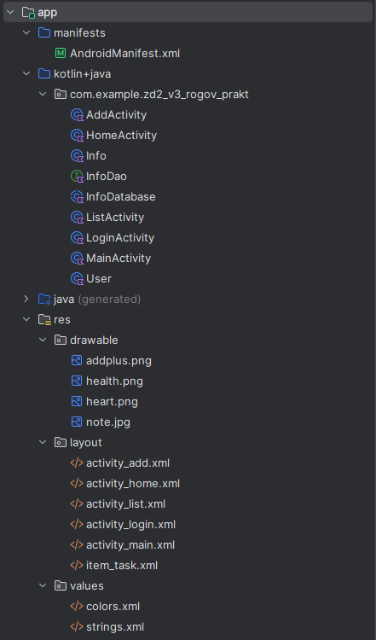
В решение входят:
- app – корневая папка проекта
- manifests – папка с AndroidManifest
- kotlin+java – папка с Kotlin-файлами страниц
- res – папка ресурсов
- drawable – папка с визуальными ресурсами
- layout – папка со страницами
- values – папка с цветными и строковыми ресурсами
- activity_add.xml, AddActivity.kt – разметка и код страницы добавления записи в базу данных
- activity_home.xml, HomeActivity.kt –разметка и код главной страницы
- activity_list.xml, ListActivity.kt – разметка и код страницы списка записей
- activity_login.xml, LoginActivity.kt – разметка и код регистрации
- activity_main.xml, MainActivity.kt – разметка и код основной страницы
- item_item.xml – разметка элемента списка
- User.kt – класс данных, хранит пользователей
- Info.kt – класс данных таблицы в базе данных
- InfoDao.kt – интерфейс базы данных
- InfoDatabase.kt – абстрактный класс базы данных

Описание разработанных функций
AddActivity
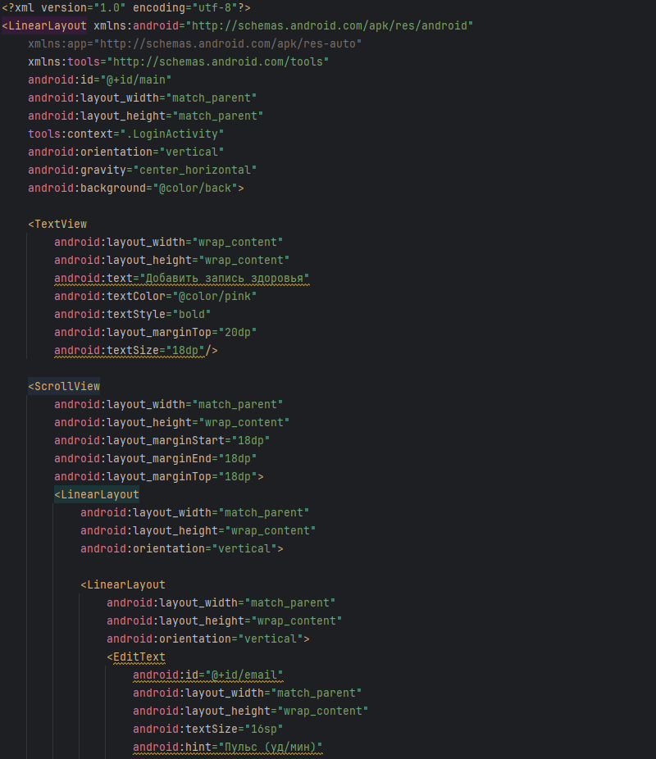
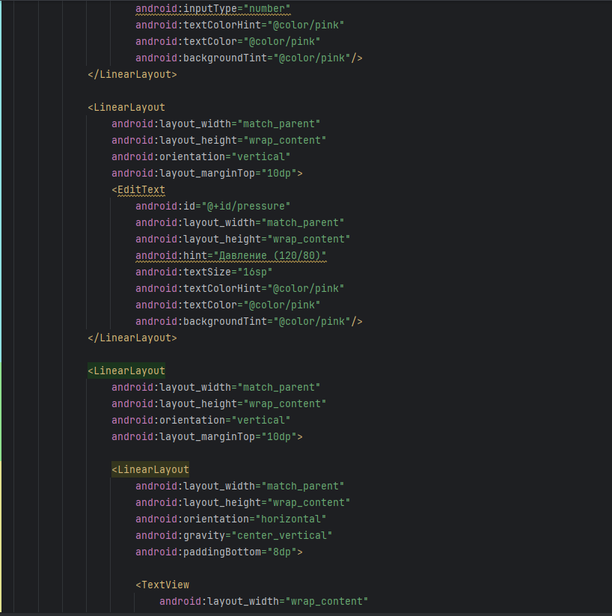
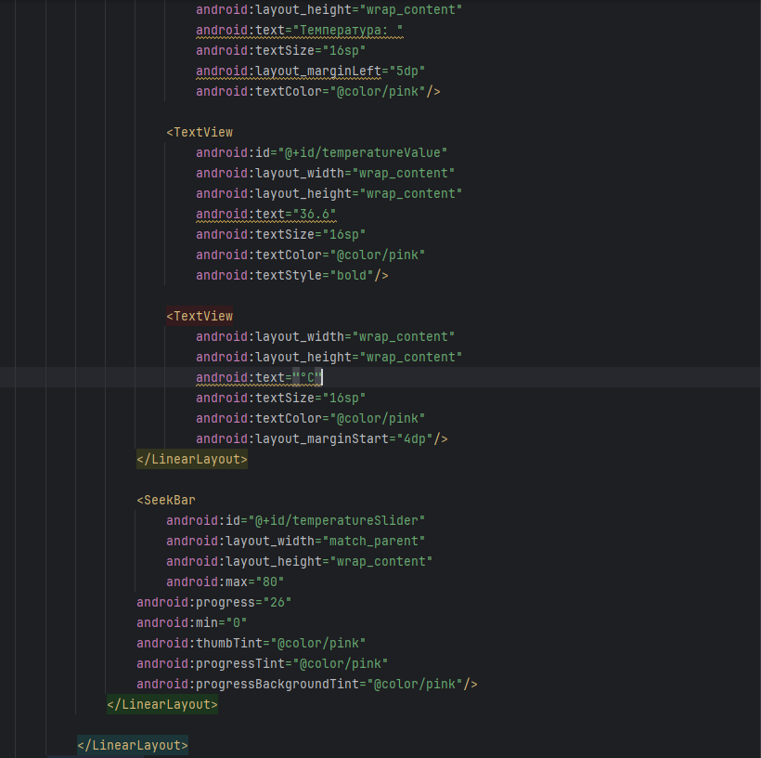
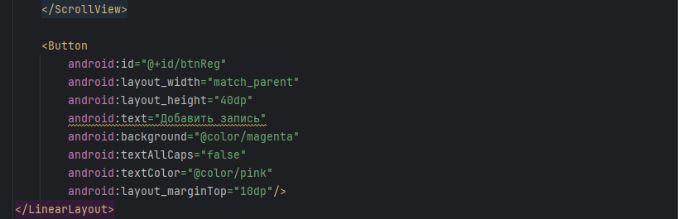
Разметка страницы добавления записи.
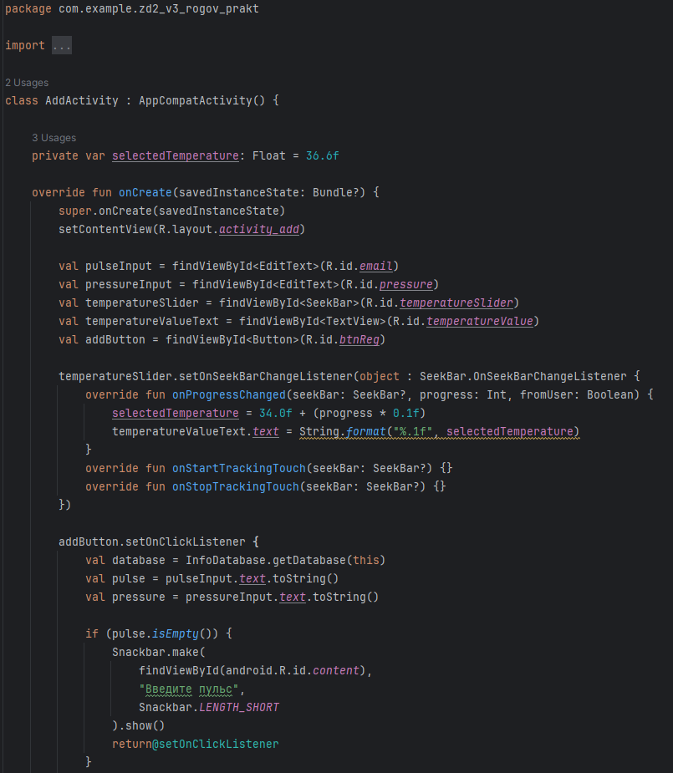
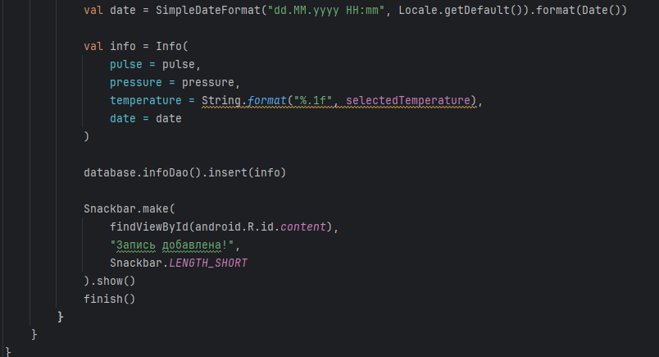
Код страницы добавления записи.

HomeActivity
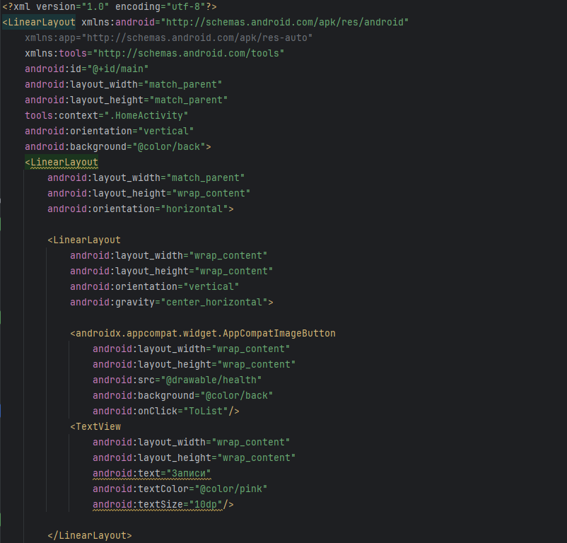
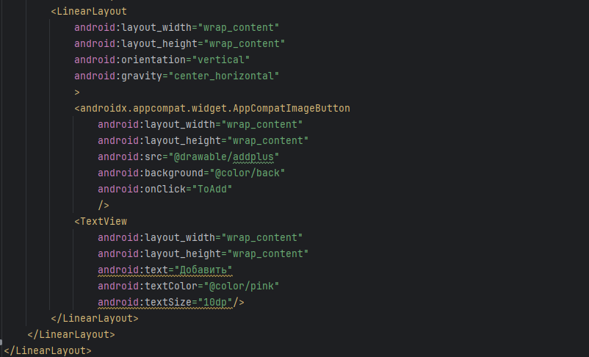
Разметка главной страницы.
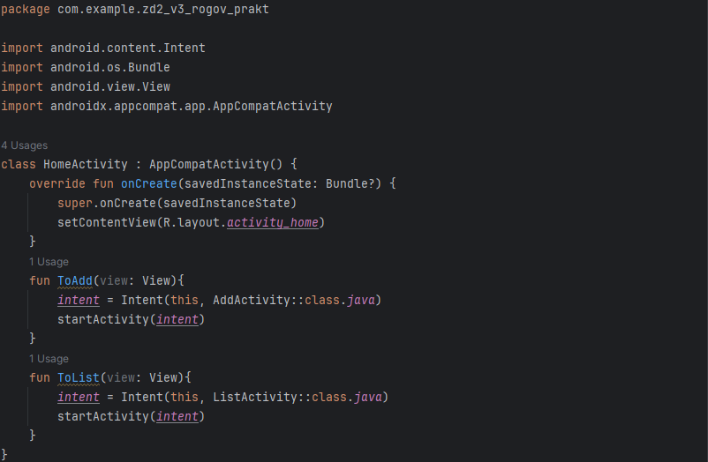
Код главной страницы.

ListActivity
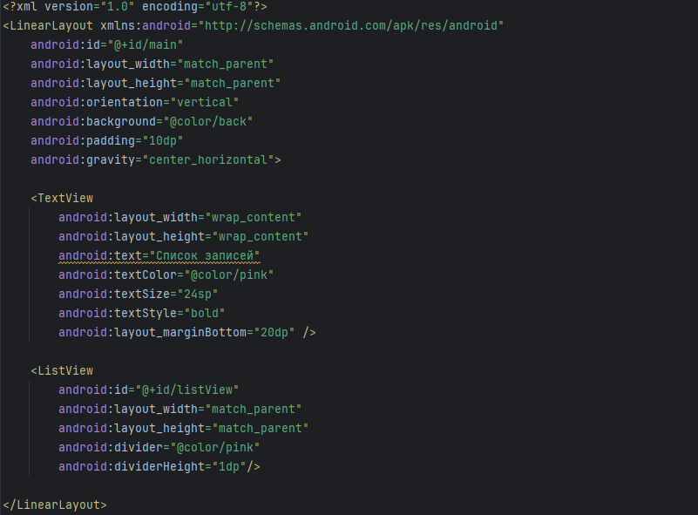
Разметка страницы списка записей.
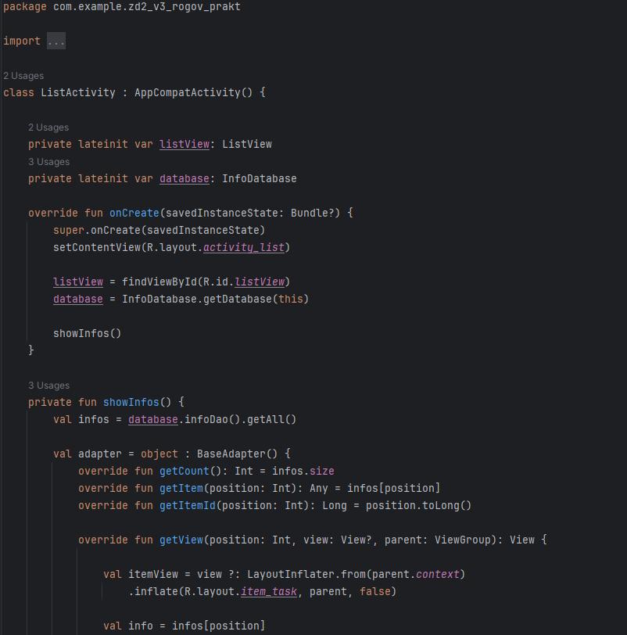
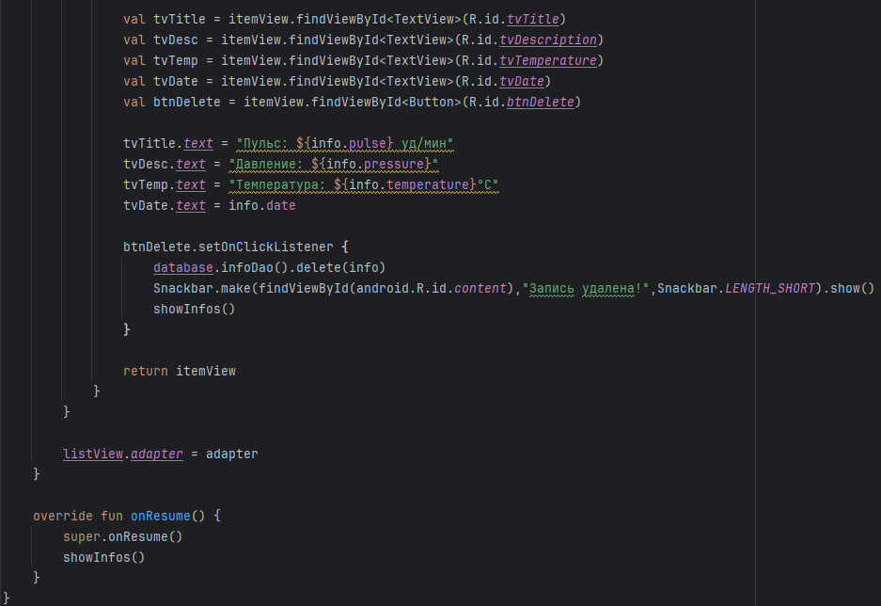
Код страницы записей.

LoginActivity
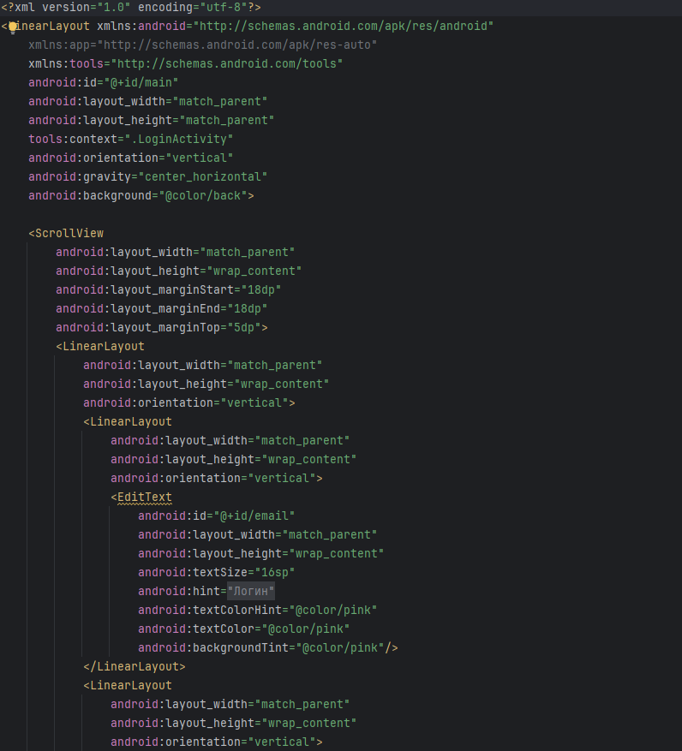
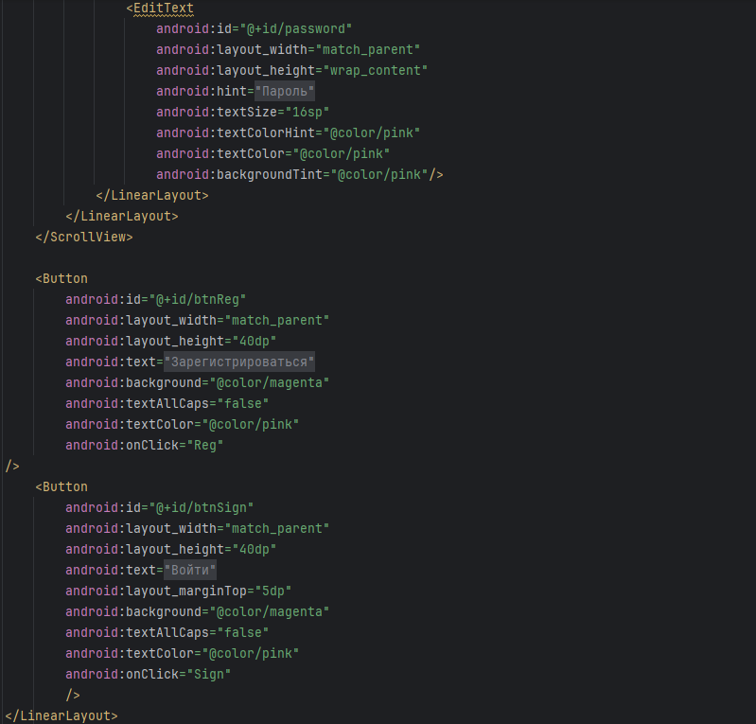
Разметка страницы регистрации.
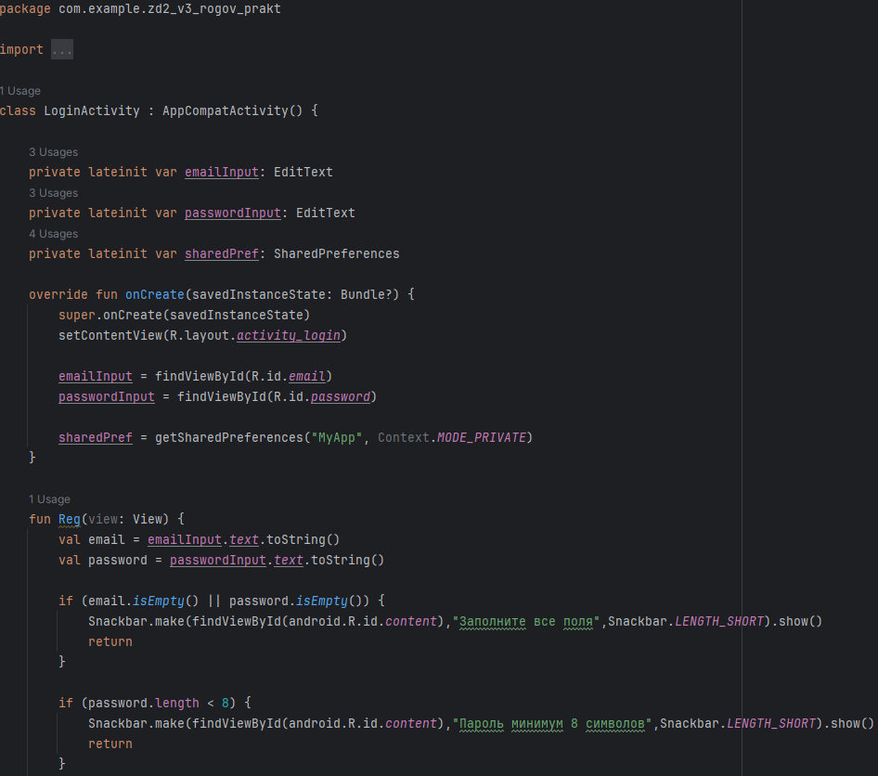
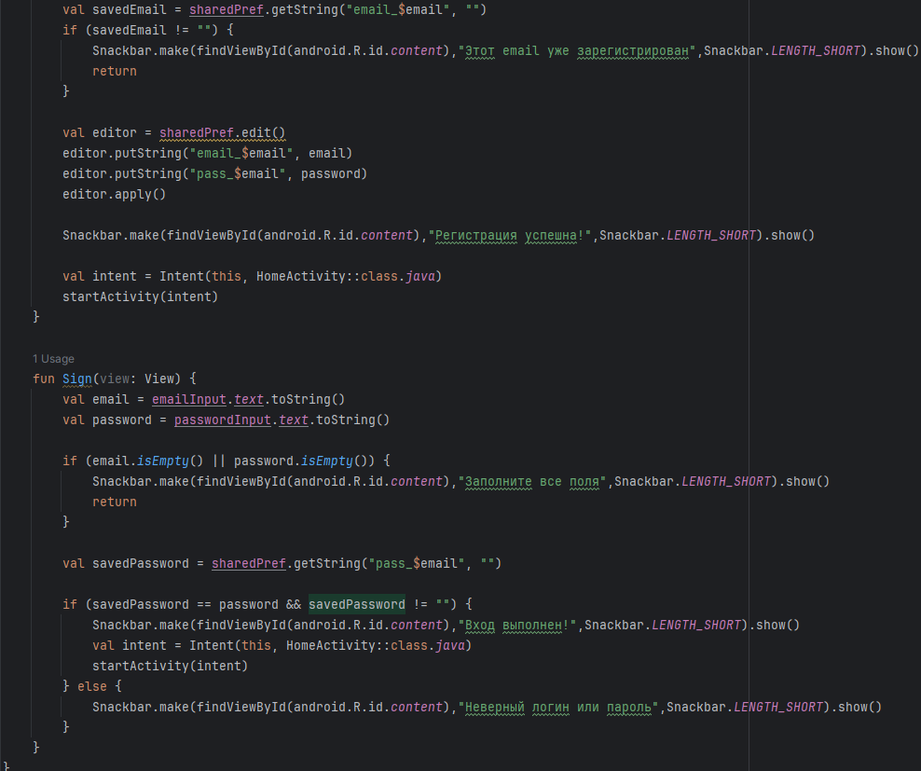
Код страницы регистрации

Item_task
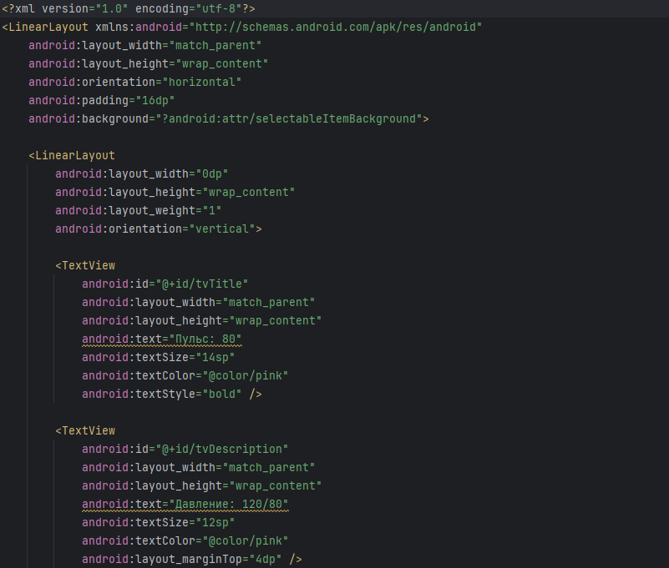
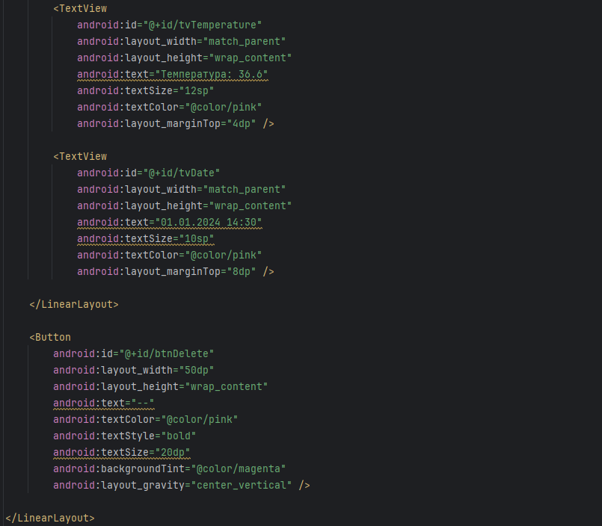
Разметка для кастомного элемента листа

User
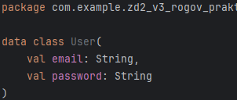
Код класса пользователей.
Info
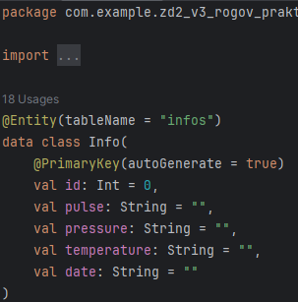
Код класса данных таблицы базы данных.
InfoDao
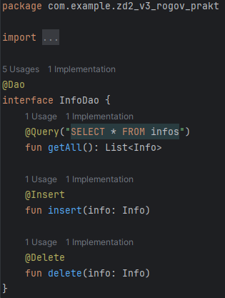
Код интерфейса базы данных.

InfoDatabase
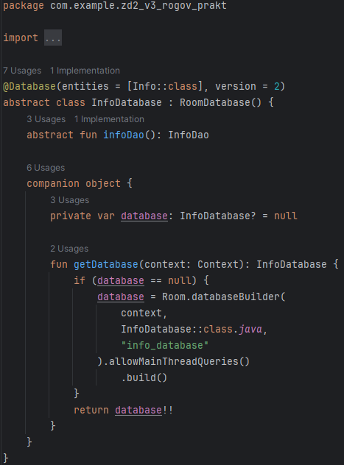
Код абстрактного класса базы данных.

Алгоритм решения
LoginActivity
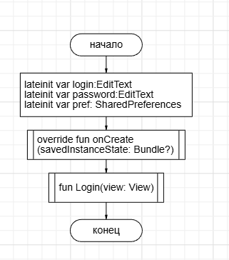
Тело кода страницы регистрации
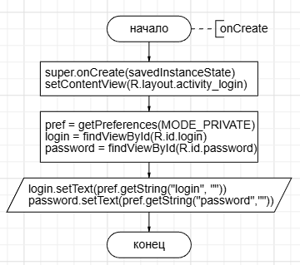
Метод создания страницы регистрации
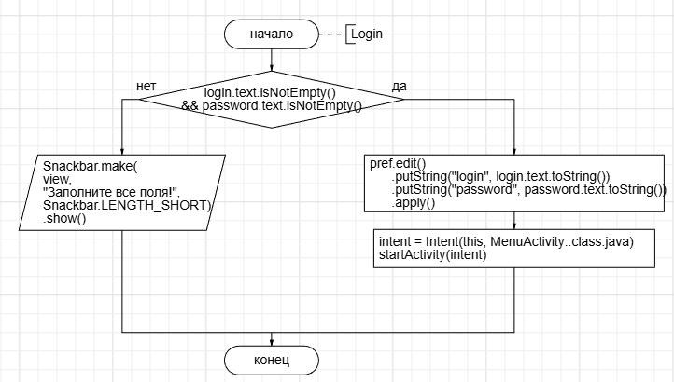
Метод обработки клика по кнопке входа

MainActivity
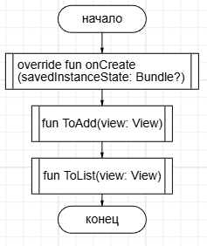
Тело страницы меню
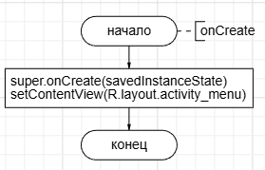
Метод создания страницы меню
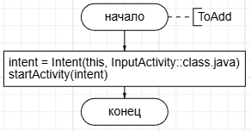
Метод обработки клика для перехода на добавление
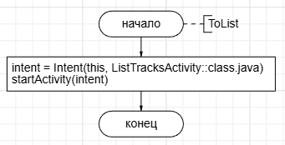
Метод обработки клика для перехода на список

Используемые библиотеки
- com.squareup.picasso:picasso:2.8
- com.android.volley:volley:1.2.1
- libs.material
- libs.activity
- androidx.constraintlayout:constraintlayout:2.2.1
- androidx.room:room-runtime:2.6.0
- androidx.room:room-ktx:2.6.0
- androidx.room:room-compiler:2.6.0
- com.google.android.gms:play-services-wearable:19.0.0
- androidx.appcompat:appcompat:1.7.1
- com.google.code.gson:gson:2.9.0

1.6 Тестовые случаи
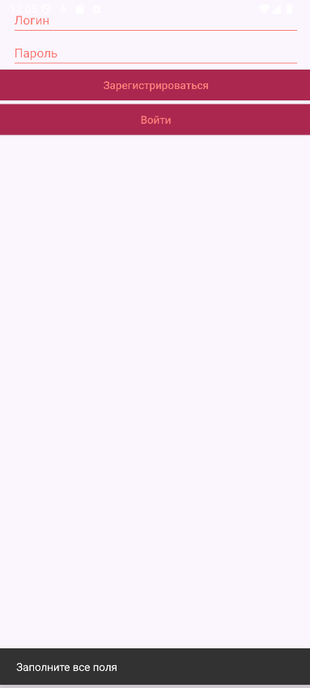
Проверка на пустые поля
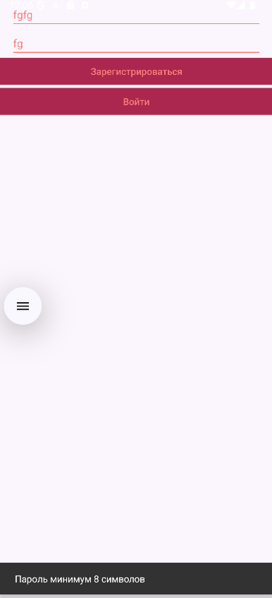
Проверка на длину пароля
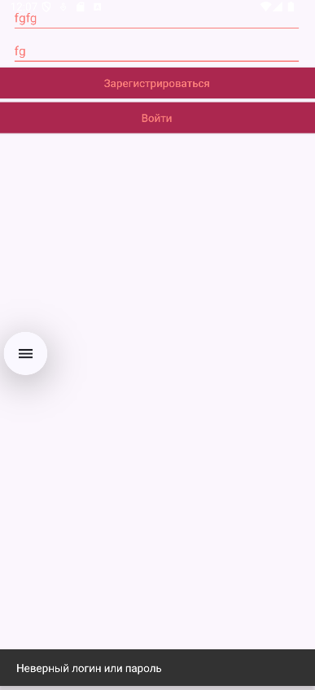
Проверка на правильность полей при входе

1.7 Используемые инструменты
Язык программирования Kotlin, XML.
Среда разработки Android Studio.

1.8 Описание пользовательского интерфейса
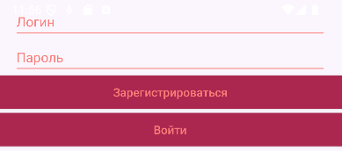
Поле Логин в которое пользователь вводит свой логин.
Поле Пароль в которое пользователь вводит свой пароль.
Кнопка Зарегистрироваться, которая регистрирует пользователя и входит в систему.
Кнопка Войти, которая входит в систему если пользователь регистрировался раньше.
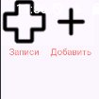
Меню с двумя кнопками, благодаря которым можно перейти на страницу просмотра записей и страницу добавления записей.
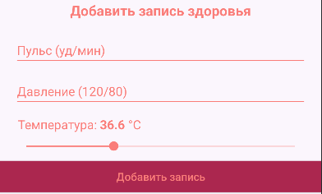
Пользователь вводит пульс, давление и выбирает температуру на спиннере. Кнопка Добавить запись добавляет в базу данных информацию.
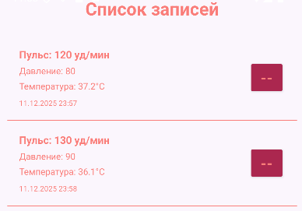
Пользователь может прокручивать список и удалять записи.

1.9 Приложение (pr screen экранов)

